**Министерство науки и высшего образования Российской Федерации** **Федеральное государственное бюджетное образовательное учреждение высшего образования** **«Московский государственный технический университет** **имени Н.Э. Баумана**

**(национальный исследовательский университет)»**

**(МГТУ им. Н.Э. Баумана)**

**Факультет «Информатика и системы управления»**

**Кафедра ИУ5 «Системы обработки информации и управления»**

Лабораторная работа №4 по электронике

“Операционные усилители”

Вариант № 66

Выполнила:

студент группы ИУ5-45Б

Коновалов И.Н.

Проверил:

Белодедов М. В.

2023 г.

**Полученное задание:**

|  |  |  |  |  |
| --- | --- | --- | --- | --- |
| № варианта | Марка ОУ | *Eпит*, В | Структура | Коэф. усил. |
| 66 | LTC1053 | ±8 |  | -55 |

**Напряжение смещения операционного усилителя:**

Осуществим коррекцию нуля операционного усилителя, то есть добьёмся обращения в 0 выходного напряжения операционного усилителя.

Для неинвертирующего входа:

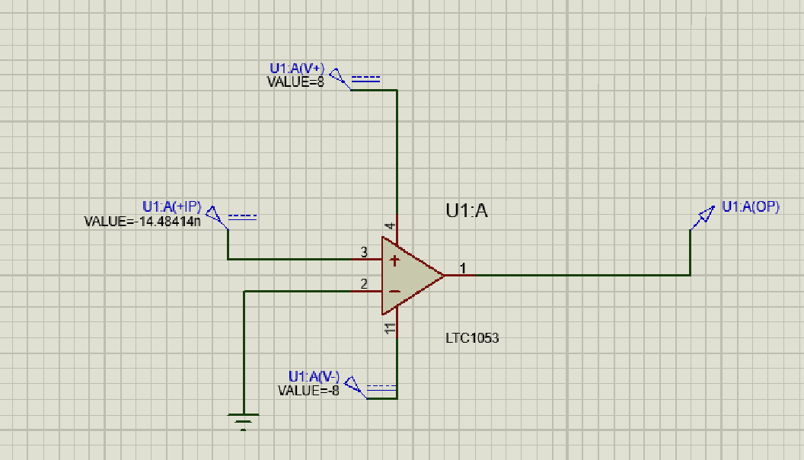

Для инвертирующего входа:

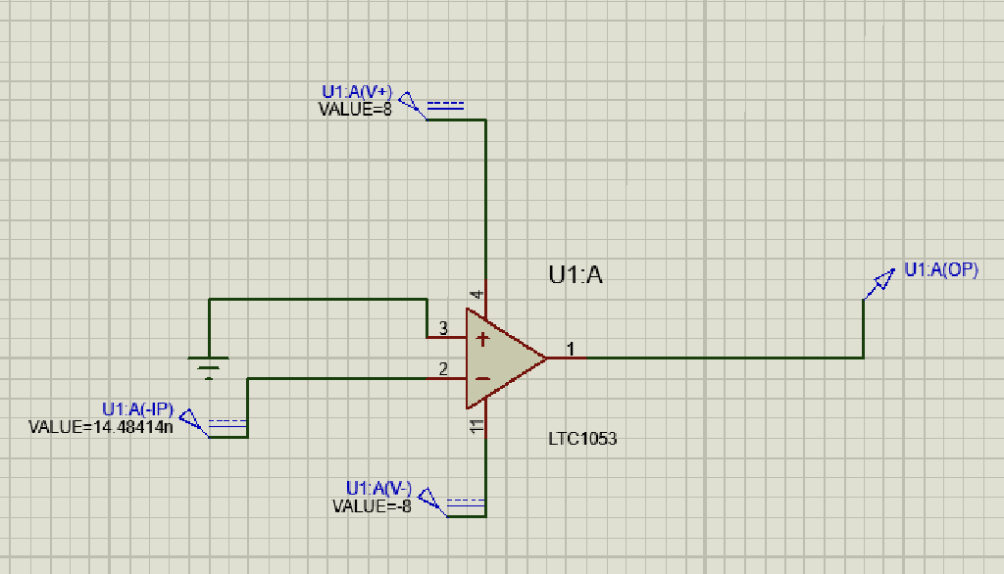

**Передаточная характеристика операционного усилителя:**

Измерим для неинвертирующего и для инвертирующего входов передаточную характеристику операционного усилителя. Для каждой характеристики измерим напряжения насыщений и коэффициент усиления.

Для неинвертирующего входа:

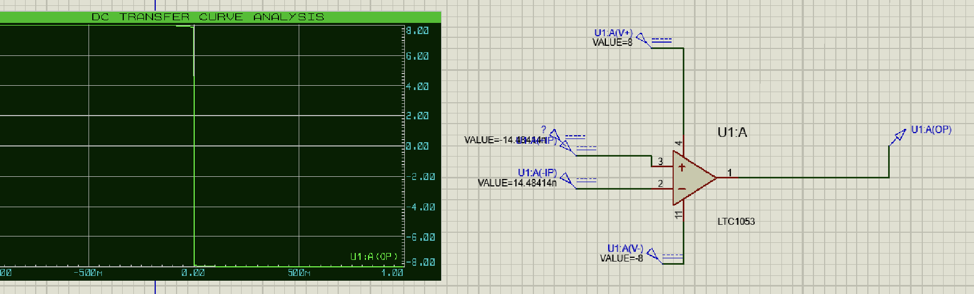

1 точка:

2 точка:

Измерим по передаточной характеристике:

Для инвертирующего входа:

1 точка:

2 точка:

Измерим по передаточной характеристике:

**АЧХ операционного усилителя:**

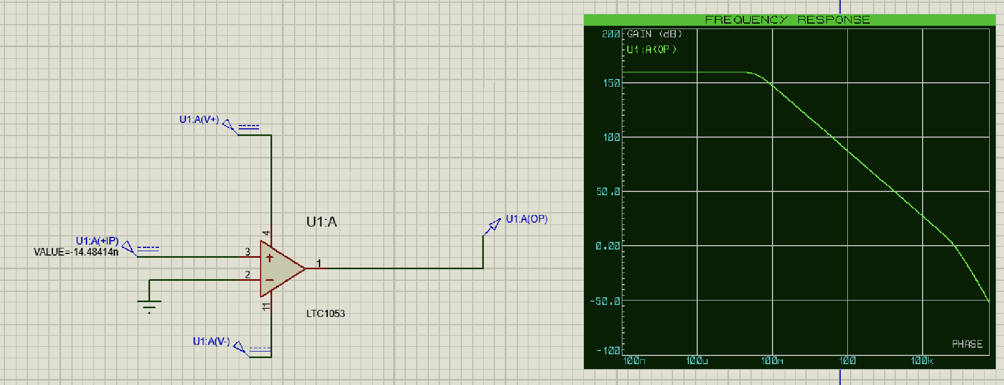

Измерим по АЧХ:

Определим частоту единичного усиления операционного усилителя:

Определим частоту среза операционного усилителя:

**Схемы измерения входного сопротивления операционного усилителя:**

Измерения проведём на трёх частотах: на как можно меньшей частоте (0,1 Гц), в конце полосы пропускания (3 Гц) и посередине (в логарифмическом масштабе) между ними (1 Гц).

Возьмем сопротивление нагрузки равное .

Ёмкость конденсатора находится по формуле: , где .

Для неинвертирующего входа:

|  |  |  |  |  |
| --- | --- | --- | --- | --- |
| *f*, Гц | *C*, нФ | *Uвх*, мкВ | *Iвх*, фА | *Rвх*, ГОм |
| 0,1 | 1000 | 300 | 1,22 | 245,9 |
| 1 | 100 | 300 | 1,29 | 232,6 |
| 3 | 10 | 300 | 1,35 | 222,2 |

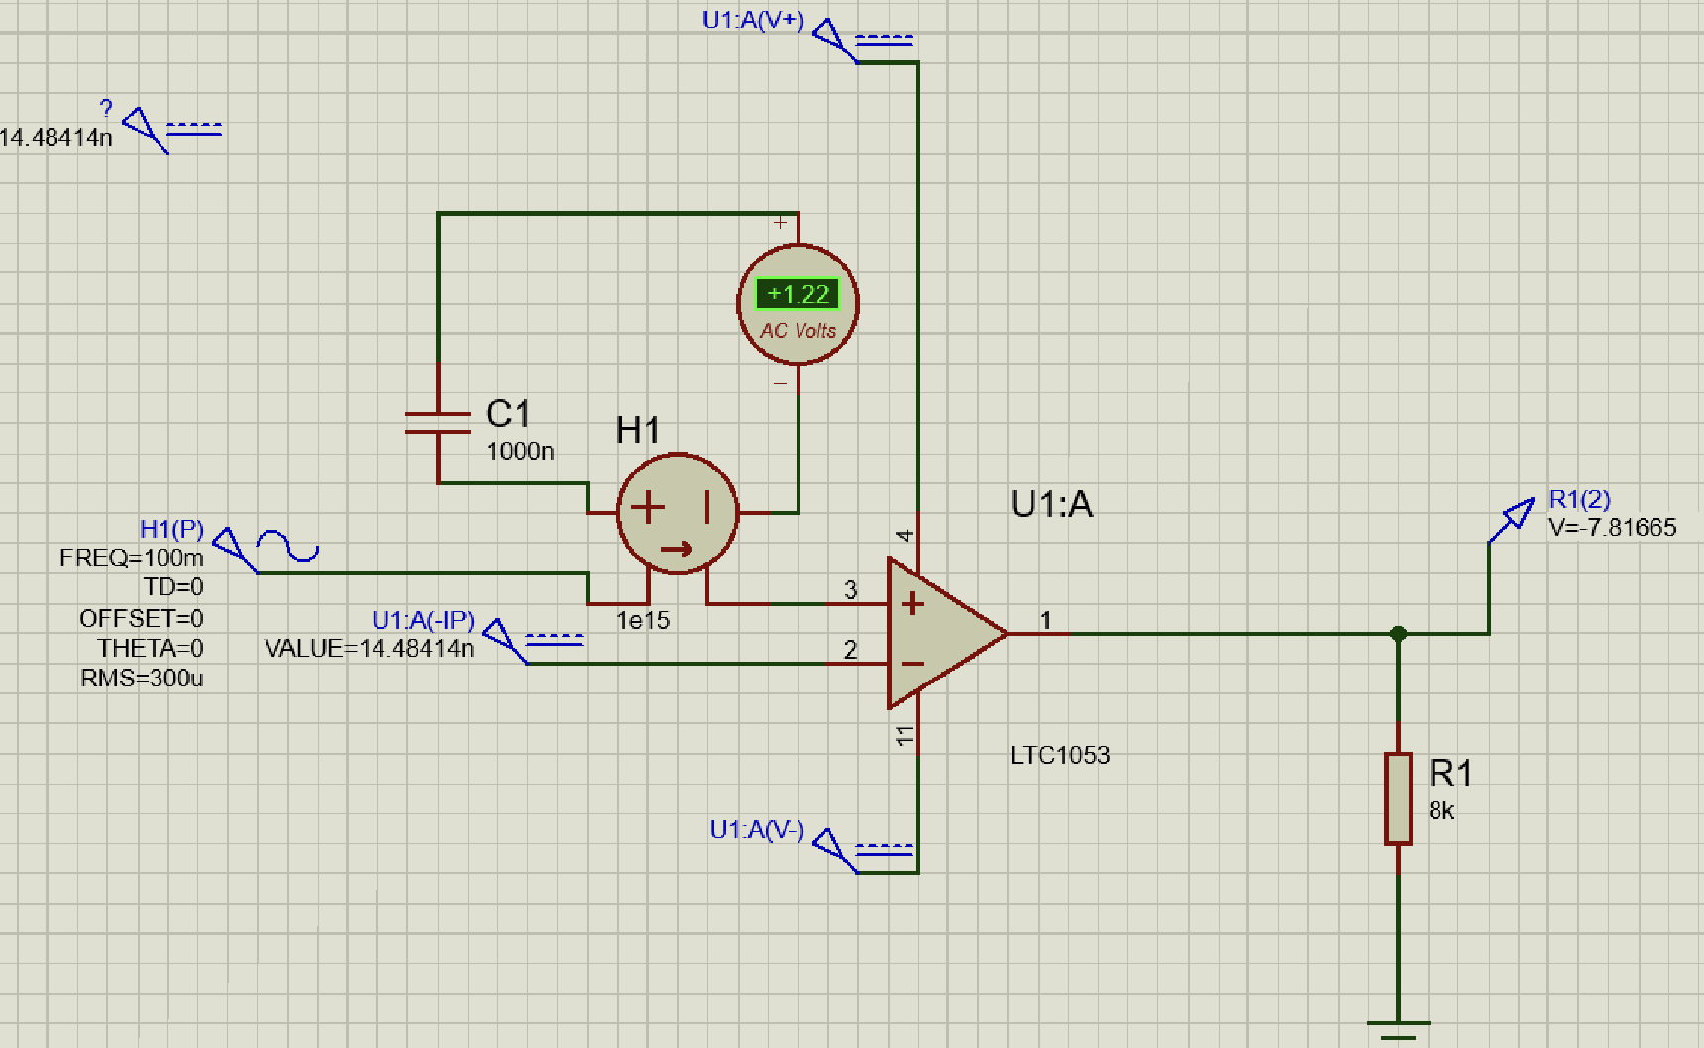

Для инвертирующего входа:

|  |  |  |  |  |
| --- | --- | --- | --- | --- |
| *f*, Гц | *C*, нФ | *Uвх*, мкВ | *Iвх*, фА | *Rвх*, ГОм |
| 0,1 | 1000 | 300 | 1,27 | 236,2 |
| 1 | 100 | 300 | 1,19 | 252,1 |
| 3 | 10 | 300 | 1,23 | 243,9 |

**Схема разработанного усилителя на операционном усилителе:**

Соберём на ОУ неинвертирующий усилитель с заданным коэффициентом усиления -55:

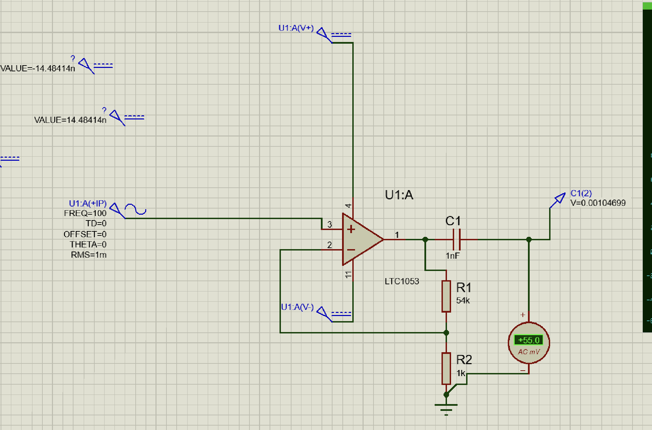

Измерим усилителя ОУ:

Определим частоту единичного усиления усилителя ОУ:

Определим частоту среза усилителя ОУ:

**Схемы измерения входного сопротивления усилителя ОУ:**

Измерения проведём на трёх частотах: на как можно меньшей частоте (1 Гц), в конце полосы пропускания (1000 Гц) и посередине (в логарифмическом масштабе) между ними (100 Гц).

Ёмкость конденсатора находится по формуле: , где .

|  |  |  |  |  |
| --- | --- | --- | --- | --- |
| *f*, Гц | *C*, нФ | *Uвх*, мкВ | *Iвх*, фА | *Rвх*, ГОм |
| 1 | 100 | 300 | 0,36 | 833,33 |
| 100 | 1 | 300 | 0,45 | 666,67 |
| 1000 | 0,1 | 300 | 3,39 | 88,49 |

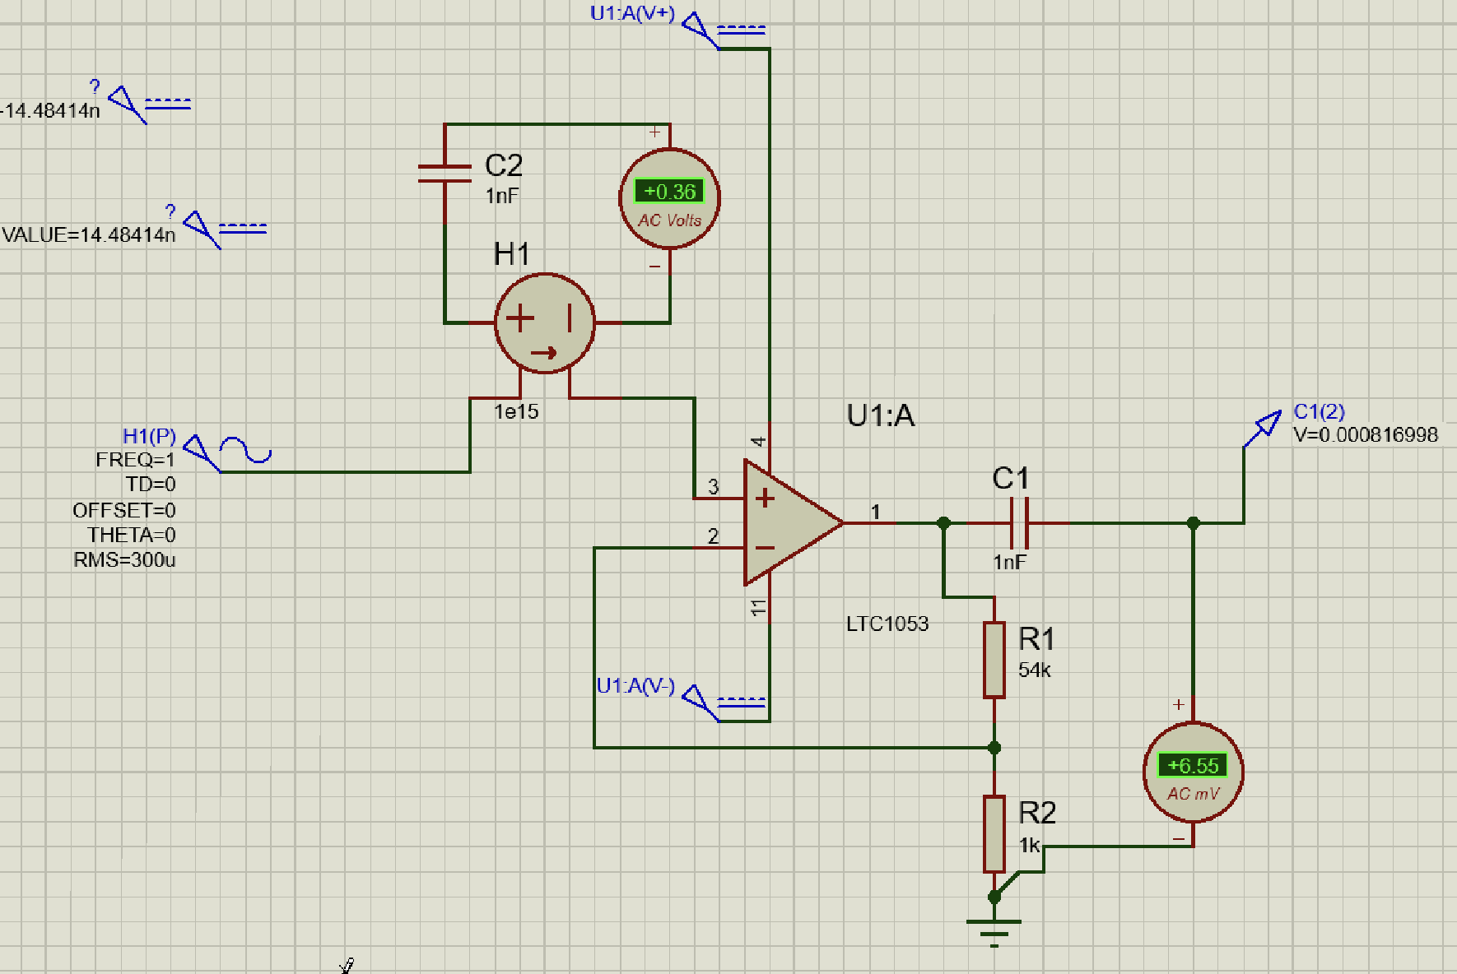

**Схемы измерения выходного сопротивления усилителя ОУ:**

Измерения проведём на трёх частотах: на как можно меньшей частоте (1 Гц), в конце полосы пропускания (1000 Гц) и посередине (в логарифмическом масштабе) между ними (100 Гц).

Ёмкость конденсатора находится по формуле: , где .

Выходное сопротивление находится по формуле:

|  |  |  |  |  |  |  |  |  |
| --- | --- | --- | --- | --- | --- | --- | --- | --- |
| *f*, Гц | *C*, нФ | *Uвых1*, мВ | *Uвых2*, мВ | *Rн1*, Ом | *R н2*, Ом | *Iвых1*, мА | *Iвых2*, мА | *Rвых*, Ом |
| 1 | 100 | 64 | 61,5 | ∞ | 18 | 0 | 14,83 | 1,35 |
| 100 | 1 | 55 | 53,8 | ∞ | 18 | 0 | 15,06 | 1,2 |
| 1000 | 0,1 | 55 | 55 | ∞ | 25 | 0 | 10,84 | 1,38 |

